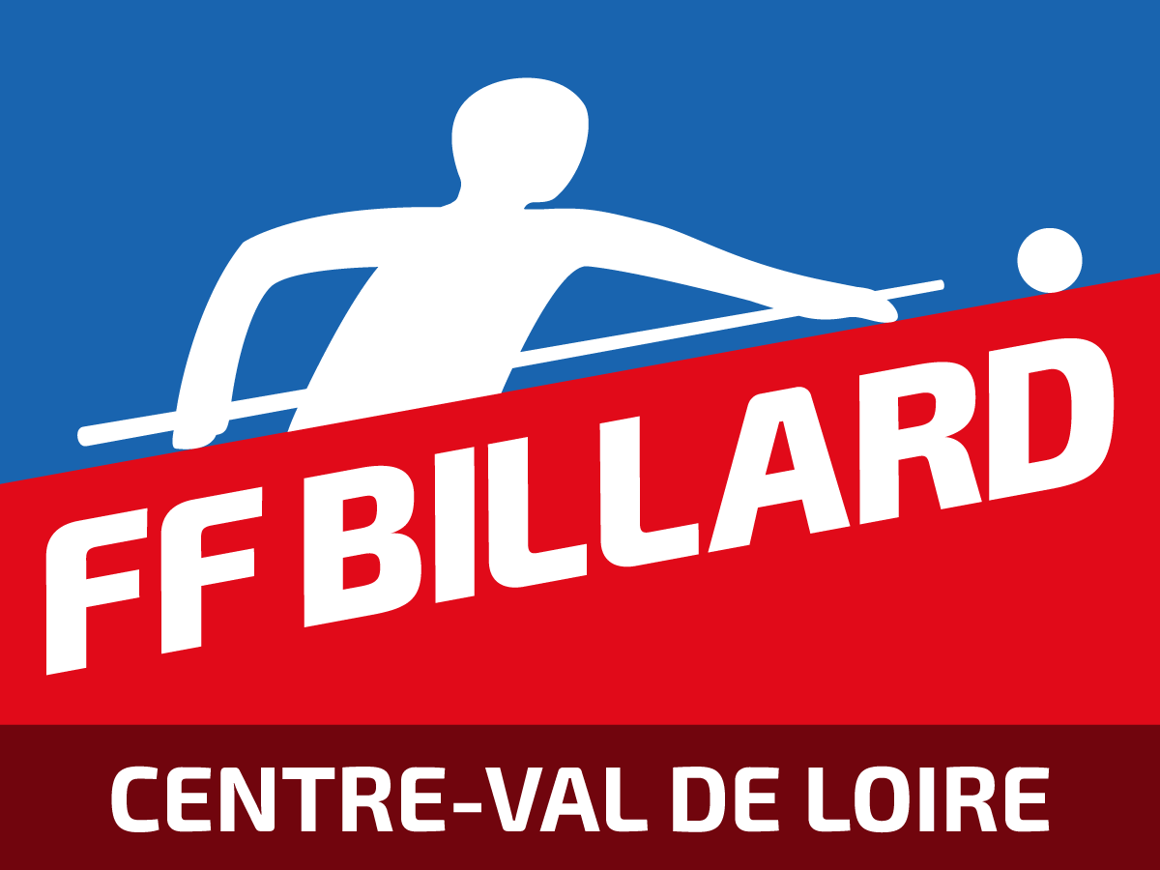

STAGE DE FORMATION JEUNES
& DÉPISTAGE des JEUNES TALENTS

La commission Formation de la Ligue de Billard du Centre-Val de Loire organise le samedi 17décembre 2022 un stage de formation au Carambole réservé aux Jeunes de moins de 21 ans de la Ligue de Billard du Centre-Val de Loire accompagnés de leurs tuteurs. Ce stage permettra à Willy Gérimont (formateur de la Ligue pour le Carambole) d’évaluer nos jeunes talents et d’éventuellement présenter des candidatures pour les stages fédéraux jeunes.

Cette formation aura lieu à partir de 9 heures dans un club déterminé géographiquement selon les inscriptions et la capacité du club de recevoir cette formation.

Merci de retourner ce document dûment complété au plus tôt etavant le jeudi 8/12/22 à l’adresse :thierry.dallery@gmail.com

CLUB : ……………………………………………………………………………...

Pouvez-vous éventuellement recevoir ce stage (rayer la mention inutile) : OUI - NON

Contact pour la formation Jeunes (Nom, téléphone, mail) :

……………………………………………………………………………..

……………………………………………………………………………..

Nom et prénom du candidat | N° licence | Nom et prénom du tuteur | N° licence | Tph du tuteur

